**调整虚拟机的尺寸**

1. 虚拟机-(本例)VNET-BJMOSES-01

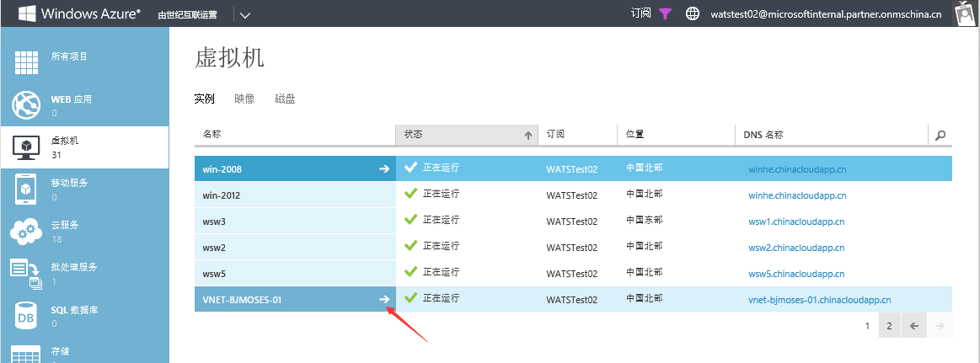

1. 配置-虚拟机大小

